Veckobrev v. 17

Veckan som gått:

På Ma är nu alla klara med det muntliga mattetestet.
Vi kommer nu börja förbereda oss för ett skriftligt test inom samma område.
Eleverna har även tränat vidare på ental och tiotal, vilket jag (Madde) tycker de blivit riktigt säkra på.
Vi har också repeterat ordningstalen. Även det är de väldigt duktiga på!

Vi har även fortsatt jobba med klockan, både i matteboken, och på lösa arbetsblad!
Alla har också fått tillverka en egen klocka, som vi tränar på!

På Sv har vi skrivit i skoldagboken, denna gång egna korta berättelser på 3-4 meningar. Med fokus på att skriva bokstäverna rätt, stor bokstav i början och punkt i slutet!
Alla har verkligen blivit så duktiga, och rättar mig (Karin) direkt om jag slarvar på tavlan!

Vi har i vår bok Språkskrinet (+arbetsblad) tränat på att skriva riktiga meningar, med hjälp av givna ord. (Det blev även en lite läxa som man fick göra hemma om man ville!)

På No har vi denna vecka gjort 2 uppdrag.
Det första handlade om att plantera en ärta i ett provrör med humus för att förhoppningsvis kunna se hur rötterna växer framöver.
I det andra uppdraget fick de jobba i grupper om 3 och plantera en ärta i en kruka med humus, en i sand och en i lera.
De kommer nu få lika mycket vatten och ljus och så ska vi undersöka hur de växer.

På So’n jobbade vi vidare med temat ”känslor”. Denna vecka ”ledsen”.
Vi såg även ett nytt avsnitt av serien ”Vara vänner” som handlade om att våga säga till en kompis som inte är snäll mot någon annan.. Det blev en bra ”pratstund” på ämnet efteråt.

På Tekniken samlar vi nu ihop, vad teknik är.. Vad har du t.ex. hemma i ditt rum, som är ”teknik”?

På Eng fortsatte vi med tema kroppen.
Vi använde även vår loppa för att träna på att prata med varandra på engelska och ge varandra uppmaningar på engelska.
Den här veckan fick de träna på att läsa upp läsläxan för varandra i par.
De satt utspridda i och utanför klassrummet och läste varannan sida för varandra. Det gick riktigt bra!

Nästa vecka
Skolan stängd måndag 1/5.

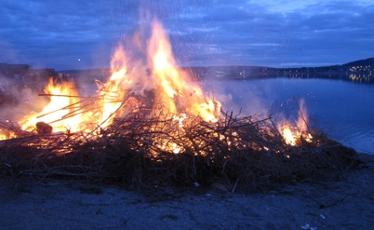
Det här fotot av Okänd författare licensieras enligt CC BY-NC-ND

Ha nu en fortsatt skön Valborgshelg!
Karin, Madde, Daniel & Lisa

